功能描述及积分规则
A孩子们该知道的———A7神奇的影子（此功能相对简单调整为优先制作）：
功能目标：锻炼孩子的观察能力。
操作流程细节：
- 进入功能后，卡通形象出现，配音：“小朋友们我们一起来猜影子吧。”出现文字介绍功能，点击SKIP可以跳过介绍环节；
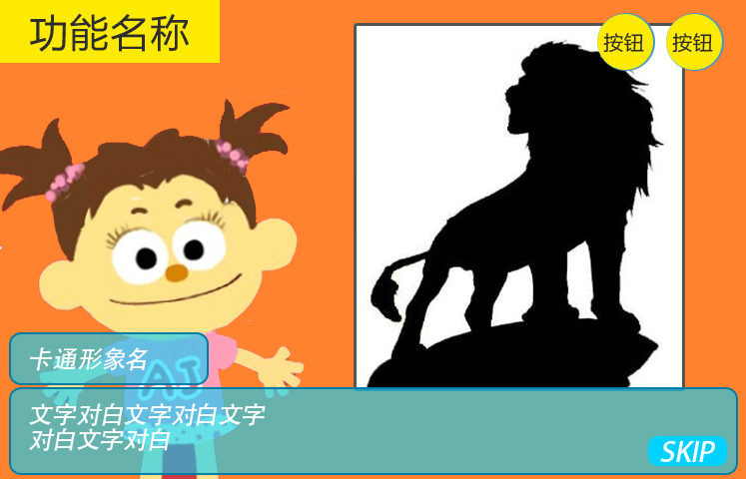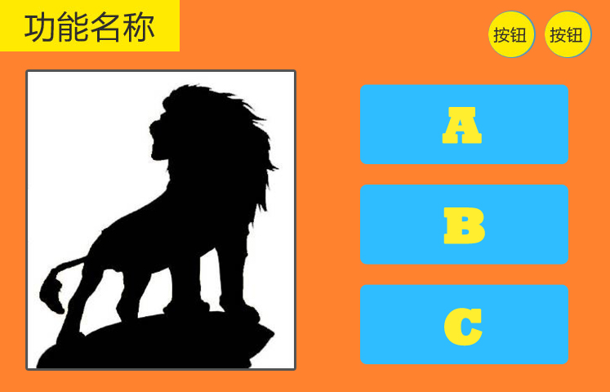
- 介绍完成后，系统随机出现一张图片，同时出现三个选项，用户需要选出正确的答案；
- 选择正确则出现提示框并进入下一张图片；
- 积分规则：每一轮游戏有6张图片，全部猜对则能获得智慧豆5，6张图片中有一张回答错误则需要重新开始；
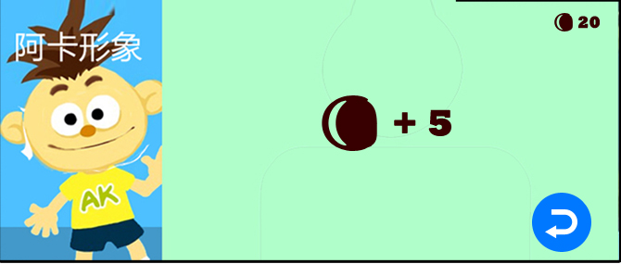跳出智慧豆奖励画面，可以选择重新开始。
B动物世界———B7猜动物（程序与神奇的影子类似）：
功能目标：加深孩子对各种动物特征的了解；
操作流程细节：
- 进入功能后，卡通形象出现，配音：“长鼻子、大耳朵、花衣服、小朋友们你们能猜出这是什么动物吗？”同时出现文字介绍功能，点SKIP可以跳过介绍环节；
- 介绍完成后，系统随机出现一张动物图片，同时出现三个选项，用户需要选出正确的答案；
- 选择正确则出现提示框并进入下一张图片；
- 积分规则：每一轮游戏有6张图片，全部猜对则能获得智慧豆5，6张图片中有一张回答错误则需要重新开始；

C植物王国———C8猪笼草：
功能目标：趣味互动功能，锻炼反应力；
操作流程细节：
- 进入功能后，卡通形象出现，配音：“快速反应时间到啦，请帮助猪笼草抓到小虫子”同时出现文字介绍功能，点SKIP可以跳过介绍环节；
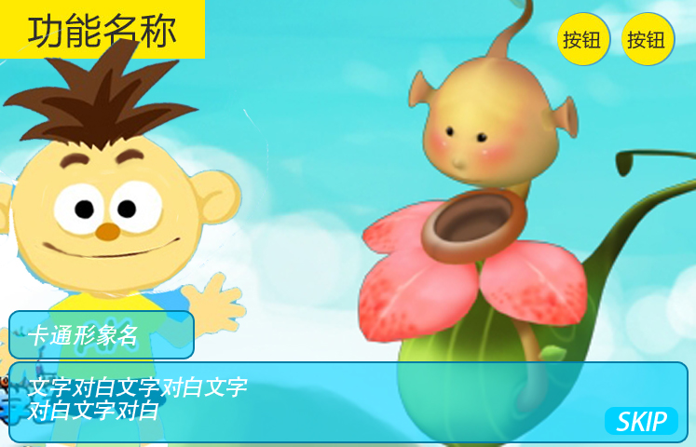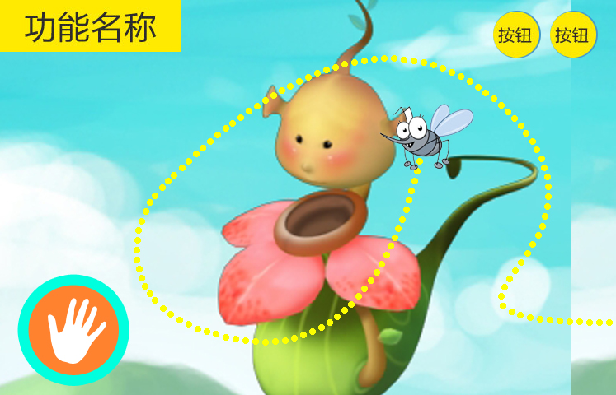
- 介绍完成后，画面中间出现一株猪笼草，点击按钮植物的叶子就会关闭，当小虫子飞过猪笼草时需要快速点击按钮，每轮游戏只有有一次机会；
- 每局出现3只昆虫，难度由低到高（飞行速度不同）
- 积分规则：成功抓住3只昆虫则可以获得2个智慧豆，失败一次则需要重新开始；

D史前探索———D9神奇的骨架：
功能目标：趣味互动功能，帮助孩子了解化石，认识恐龙；
软件操作流程细节：
- 进入功能后，卡通形象出现，配音：“恐龙的骨架都被撞倒了，小朋友能不能帮助我把它们放回原位置呢？”同时出现文字介绍功能，点击文字框文字快进点SKIP可以跳过介绍环节；
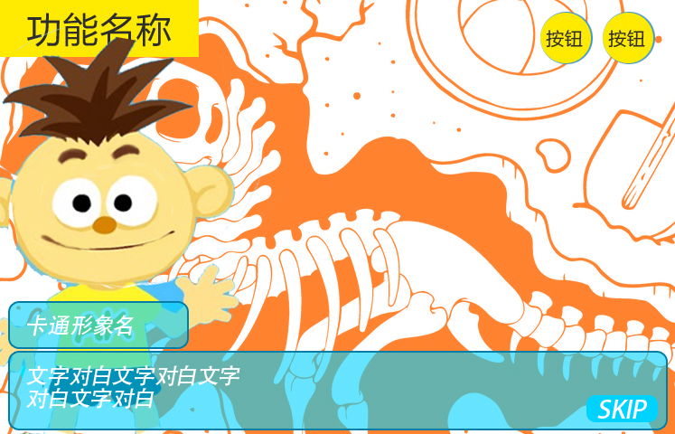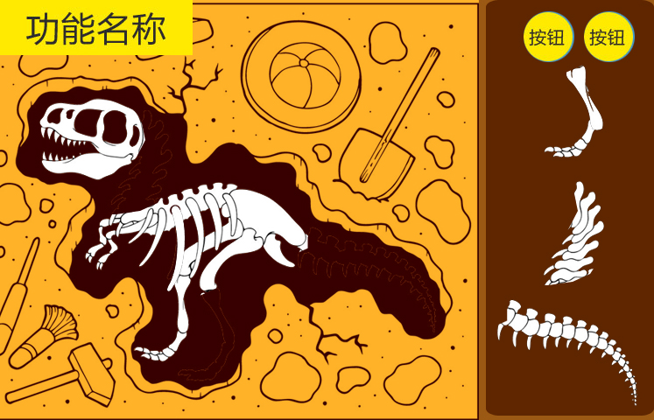
- 介绍完成后，画面中出现一副恐龙骨架，其中缺少了3块空头，小朋友需要从下列4个选项中选择出正确的骨头将它们放回原位，使之成为完整的化石；
- 放置正确则进入下一副骨架，放置错误则不能进入下一副骨架；
- 积分规则：每一轮游戏有5副骨架，全部放置正确则能获得智慧豆5；

